Негосударственное образовательное частное учреждение
высшего образования
«МОСКОВСКИЙ ЭКОНОМИЧЕСКИЙ ИНСТИТУТ»

Форма обучения: очно-заочная
Направление подготовки 54.03.01 Дизайн
Профиль подготовки: Графический дизайн

КУРСОВОЙ ПРОЕКТ
по дисциплине
«Проектирование в дизайне»

на тему: «Дизайн-проект столовой для инженерно-технического персонала в скандинавском стиле»

Выполнил
Обучающийся _ курса
____________________
___________________
(подпись)
Научный руководитель
__________________________
___________________
(подпись)

Москва 2025

Негосударственное образовательное частное учреждение
высшего образования
«МОСКОВСКИЙ ЭКОНОМИЧЕСКИЙ ИНСТИТУТ»

Форма обучения: очно-заочная
Направление подготовки 54.03.01 Дизайн
Профиль подготовки: Графический дизайн

«УТВЕРЖДАЮ»
________________
___________________
«___»____________20__ г.

ЗАДАНИЕ ПО ПОДГОТОВКЕ КУРСОВОГО ПРОЕКТА

Обучающемуся ____________________________

1.Тема работы Дизайн-проект столовой для инженерно-технического персонала в скандинавском стиле

2. Дата выполнения курсового проекта «___»____________20__ г.

3. Исходные данные: все данные собраны в ходе изучения профильных дисциплин учебного плана, научная литература, методические материалы, нормативные акты.

4. Содержание курсового проекта: пояснительная записка на 20 стр., планшет 100х140 см, презентация, графический материал.

5. Перечень графического материала: полиграфическая продукция.

«УТВЕРЖДАЮ» «___»____________20__ г. ________________ /_______________________/
(дата) (подпись)
Руководитель ___________________________________________
(подпись)
Задание принято к исполнению «___»____________20__ г.
(дата)

___________________
(подпись обучающегося)

Оглавление
Введение 4
Раздел 1. Интерьер в духе Скандинавии 6
1.1 Предпосылки возникновения и отличительные черты скандинавского дизайна 6
1.2. Выбор цветов и оттенков 7
1.3. Материалы для оформления в скандинавском стиле 11
1.4 Изучение потребностей и пожеланий работников инженерно-технических специальностей при проектировании столовой 16
Раздел 2. Создание дизайн-проекта столовой в скандинавском стиле для инженерно-технического персонала на производственном объекте 20
Заключение 27
Список использованных источников 29

Введение

На промышленных площадках сотрудники часто обедают в заводских столовых, внешний вид которых, как правило, оставляет желать лучшего. Не столько выбор блюд определяет популярность столовой, сколько обстановка в ней, а она, в свою очередь, напрямую зависит от интерьера. Это влечет за собой увеличение числа посетителей. Если дизайн столовой морально устарел и не соответствует современным представлениям о красоте, стоит серьезно задуматься о его обновлении.
При редизайне столовой на промышленном предприятии непросто привлечь посетителей, так как в данном случае важна каждая деталь. Интерьер должен быть выдержан в единой концепции, без каких-либо нарушений. Функциональность, стиль и удобство - неотъемлемые элементы современного дизайна для столовой, в которую сотрудники хотели бы возвращаться снова и снова. Именно этих составляющих сегодня часто не хватает, и работники сетуют на отсутствие уюта и стиля – посещать такую столовую просто не хочется. При планировании интерьера столовой на промышленном объекте важно учитывать специфику места и тщательно подбирать стиль - без этого успех заведения невозможен.
Стоит отметить, что дизайн предприятий общепита базируется на многих аспектах, однако ключевыми являются три элемента. Прежде всего, это комфорт для посетителей, кроме того, интерьер должен быть функциональным и способствовать эффективной работе персонала. Столовая должна быть одинаково уютной как для сотрудников, так и для других гостей, например, для приезжающего руководства из других организаций.
Рассмотрим процесс создания дизайн-проекта столовой на примере одного из промышленных предприятий, предназначенного для инженерно-технического персонала, который жалуется на отсутствие комфорта в данном заведении. Ремонт проводился давно, и интерьер не соответствует современным требованиям и вкусам посетителей. В решении этого противоречия заключается проблема нашего исследования.
В последнее время все большую популярность набирает скандинавский стиль, сочетающий в себе простоту и элегантность. Именно в этом стиле мы постараемся создать проект помещения. Основываясь на вышеизложенном, актуальность данного исследования заключается в необходимости разработки дизайна столовой для инженерно-технического персонала.
Объектом исследования является процесс разработки дизайна помещения.
Предметом исследования станет интерьерный дизайн.
Цель работы – разработка дизайн-проекта столовой для инженерно-технического персонала в скандинавском стиле.
Для достижения цели необходимо решить следующие задачи:
1) Изучение информационных источников с целью получения данных по теме исследования.
2) Анализ собранного материала для выявления и анализа необходимой информации.

Раздел 1. Интерьер в духе Скандинавии

1.1 Предпосылки возникновения и отличительные черты скандинавского дизайна

Скандинавский дизайн своими корнями уходит в эпоху раннего Средневековья, во времена викингов. Именно тогда возникла элегантная простота форм (см. рисунок 1).
В то же время, сама концепция скандинавского дизайна, хоть и формировалась столетиями, является относительно новым понятием. Всё началось в XVIII веке в Швеции, в период правления короля Густава III. До этого скандинавские мастера почти полностью ориентировались на стили рококо и классицизм, получившие распространение в Италии, Франции и Англии, лишь адаптируя их к местным особенностям. .
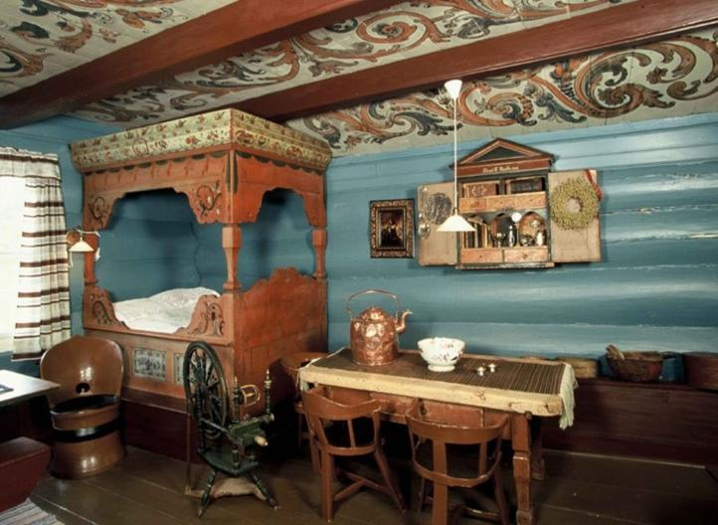
Рисунок 1.1 - Комната
Скандинавский стиль — это простота форм, практичность и ощущение домашнего тепла. Этот стиль отлично вписывается в небольшие квартиры и студии, не загромождая пространство. Сама идея, лежащая в основе скандинавской культуры и переносимая в интерьер, заключается в умеренности во всём, стремлении к гармонии в отношениях с окружающими, самим собой и природой.
Данный интерьер отличается лаконичностью, но в то же время прочностью, помещения наполнены светом и простором. В отделке и предметах мебели преобладают натуральные материалы: древесина, природный камень и стекло. Скандинавский стиль доступен для любого интерьера. Даже в небольшой квартире легко создать обстановку, следуя принципам скандинавского дизайна (см. рисунок 2).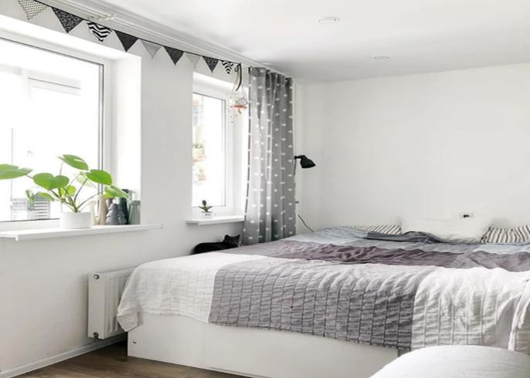
Рисунок 1.2- Спальня

1.2. Выбор цветов и оттенков

В скандинавском стиле безраздельно царит белый цвет, он здесь - победитель, любимец, властитель. Им покрывают стены и пол, приобретают белую мебель, ткани, подбирают белые предметы декора. Это вполне объяснимо, ведь в Скандинавии не так много солнца. Жители таким образом восполняют дефицит света, отдавая предпочтение светлым тонам. Можно смело использовать белый для отделки стен, потолка и пола. Не менее уместно будет смотреться светлая деревянная мебель или диван, украшенный множеством подушек.
Стиль подразумевает палитру, включающую в себя всю гамму белого и серого цветов (см. рис. 4). Часто серый цвет находит применение для окраски одной из стен комнаты. Помимо этого, приобретаются предметы мебели серого оттенка и отдельные детали декора, но это не всегда обязательно. Более того, доминирующий белый цвет находит отражение и во внешней отделке дома (см. иллюстрацию 3). Данный цвет играет роль контраста, когда требуется визуально акцентировать определенную область или выделить какие-либо аксессуары. В некоторых случаях серый цвет может стать главным, но в этом случае его целесообразнее использовать в помещениях, отличающихся просторностью.
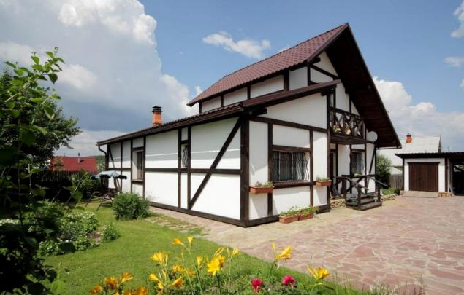
Рисунок 1.3- Внешняя отделка дома
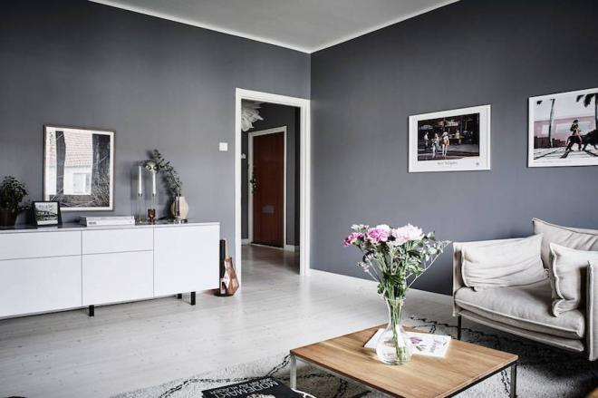
Рисунок 1.4- Комната в серых тонах
Цветовая палитра включает и черный цвет. Его присутствие ограничено, он используется выборочно. Так, это может быть черно-белая плитка на полу, грифельная доска в детской комнате или на кухне, деревянные стулья, сочетающие коричневые и белые элементы, светильники с черным глянцевым покрытием (рис. 5).
Кроме того, в черно-белых интерьерах, оформленных в скандинавском стиле, допустимо добавление иных красок. Скажем, кухонный фартук может быть выполнен из глянцевой плитки светло-лазурного пастельного оттенка. Данный ход — ассоциация с прохладными водами рек Скандинавии .

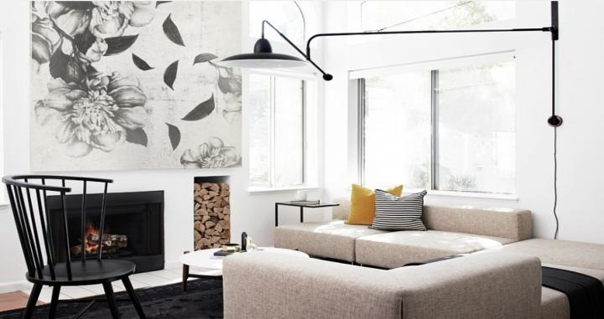
Рисунок 1.5 - Гостиная с акцентом на черный цвет
Черный орех, также известный как американский, обязан своим названием темному оттенку сердцевины, варьирующемуся от светлых кофейных тонов до глубокого шоколадного (рисунок 6). В отличие от нее, прилегающий к коре слой древесины, напротив, светлый, едва ли не кремовый, что открывает широкие возможности для создания неповторимой мебели. На ее поверхности часто наблюдаются темные прожилки.
С течением времени на полированной поверхности ореха усиливается привлекательность, проявляется характерный, необычный налет. Текстура материала ровная, ясно различимая. В дизайне интерьеров изделия из черного ореха порой комбинируют с буком, что позволяет придать пространству дополнительную выразительность .
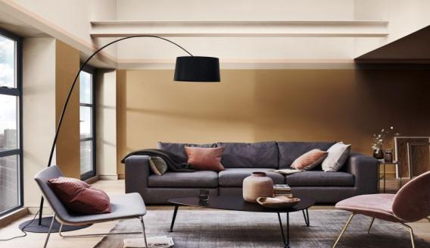
Рисунок 1.6 - Гостиная «Американский орех»

1.3. Материалы для оформления в скандинавском стиле

Скандинавский стиль традиционно ассоциируется со сдержанной палитрой и естественными текстурами. Сложно представить себе интерьер, оформленный в этом стиле, с кричащими металлическими панно алого цвета. Тем не менее, нельзя утверждать, что отделка стен в скандинавском стиле скучна. Ключевой элемент – это сочетание различных материалов.
Окна в духе Скандинавии обладают своими характерными чертами как в производстве, так и в декоре. Прежде всего, основополагающим аспектом выступают габариты. Желательно наличие больших окон и панорамного вида из них (см. иллюстрацию 7). Следующее правило касается материала, применяемого для рам. Скандинавский стиль ориентируется на применение натуральных материалов с ярко выраженной текстурой. Следовательно, идеальным выбором считается натуральная древесина. И, наконец, последнее правило касается непосредственно дизайна окон с учетом стилистики и традиций северных народов.
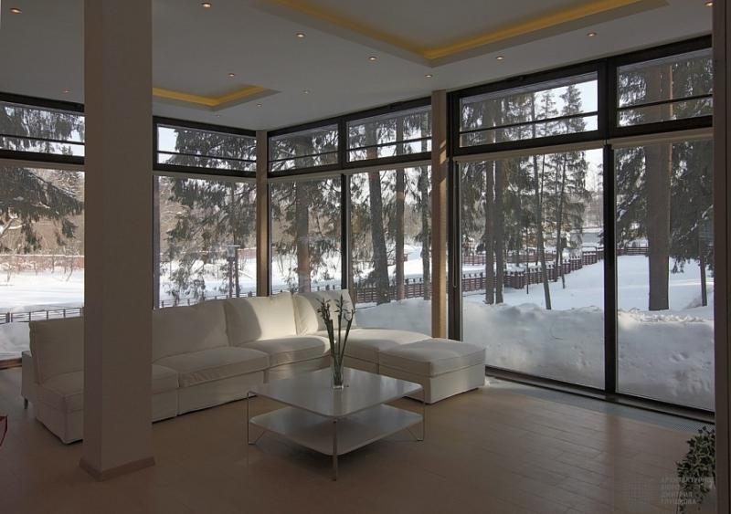
Рисунок 1.7- Комната дома с акцентом на окна

В частных владениях чаще всего пол делают либо в белом исполнении, либо выбирают натуральное дерево. В квартирах превалирует ламинат или паркет, визуально повторяющие деревянные доски. Цветовая гамма разнообразна, варьируется от светло-коричневых оттенков до практически белых. Тёмное дерево и его имитации стоит применять с осторожностью, чтобы избежать эффекта затемнённого, мрачного помещения.
Напольные покрытия в скандинавском стиле допускают применение материалов разных ценовых категорий – от премиум до эконом-класса. Но именно качественная укладка и соответствие эксплуатационным требованиям обеспечивают долговечность покрытия. Наиболее востребованными видами напольных покрытий для интерьера в скандинавском стиле являются:
• керамическая плитка;
• натуральный камень;
• ковролин;
• паркет;
• ламинат (см. рисунок 8).
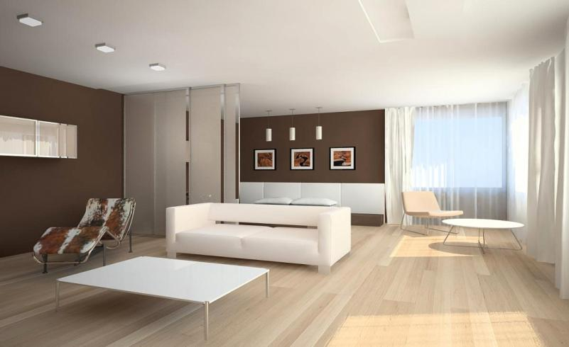
Рисунок 1.8- Комната с ламинатным покрытием

Столовая в современном скандинавском стиле – это олицетворение гармонии, в которой белоснежная палитра переплетается с природными мотивами. В оформлении данного пространства дерево выступает ключевым элементом, принося тепло и домашний уют. Деревянные оттенки – это идеальный выбор, создающий ощущение обжитого пространства. Преобладание светлых тонов, в свою очередь, визуально увеличит помещение, делая его более просторным и легким. Нестандартным решением для дизайна столовой может стать облицовка стен белым кирпичом (пример на изображении 9). Чтобы столовая не выглядела безликой, не следует оставлять стены совершенно пустыми – будет уместно украсить их предметами искусства, будь то картины или фотографии.
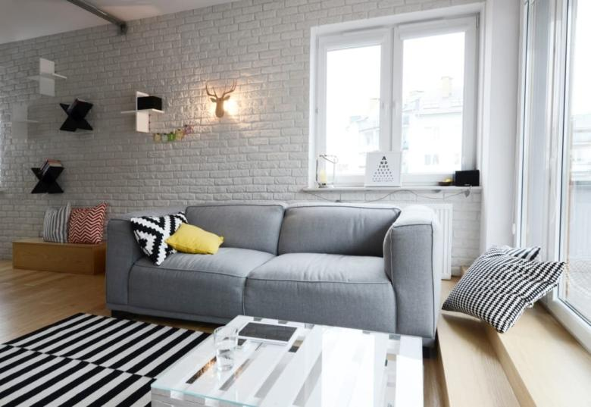
Рисунок 1.9 - Спальня, обшитая белым кирпичом

Потолок требуется сделать аккуратным, желательно светлым, с грамотным освещением, избегая вычурных, броских люстр. В данном случае, стиль Скандинавии предлагает множество разнообразных способов отделки, благодаря чему реально изящно и стильно украсить поверхность даже при скромных финансовых возможностях. Учитывая нехватку солнечных дней у жителей Скандинавии, дефицит света восполняется применением белого или серого тонов, а также хорошо продуманным освещением (смотри рисунок 10). Подобный дизайн создает ощущение открытого, просторного помещения, наполняет комнату комфортом, согласованностью и душевным теплом.
Независимо от выбранного материала, потолок обязан выглядеть ровно и светло. Предпочтительно использование белого цвета или естественных оттенков древесины. Поверхность должна создавать ощущение легкости, воздушности, гармонично дополнять общий интерьер, не акцентируя на себе излишнее внимание.

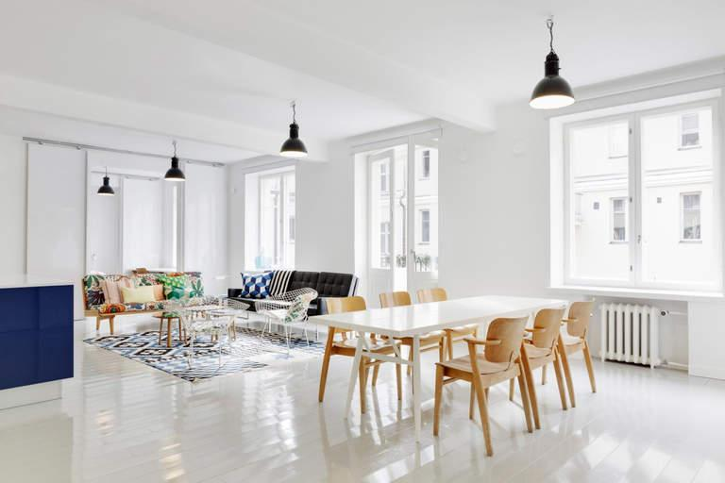
Рисунок 1.10 - Кухня с акцентом на светильники

Мебель, присущая скандинавскому стилю, преимущественно выполнена из дерева либо обладает однотонной тканевой обивкой, если речь идет о креслах и диванах. Допустимы и достойные имитации древесины.
Диваны и кровати должны быть максимально комфортными и простыми по форме. Не стоит забывать и о практичности: возможно, диван должен раскладываться в двуспальную кровать или включать в себя систему хранения. В комнатах для взрослых нередко можно встретить диваны-кровати, в детских же предпочтительны двухъярусные кровати.
Столы и стулья следует выбирать в лаконичном дизайне, лучше всего из дерева. Классические модели с деревянными ножками прекрасно вписываются в интерьер. Кресла должны быть без излишеств, однотонные. Отличным решением станут подвесные кресла или мягкие однотонные пуфы.
Шкафы, как правило, используются небольшие по размеру. Иногда комоды и прикроватные тумбы заменяют собой системы хранения (см. рисунок 11). Это делается для максимального сохранения свободного пространства. Также в интерьерах встречаются предметы из натурального дерева, подчеркивающие его структуру. Для хранения книг уместны шкафы со стеклянными секциями.
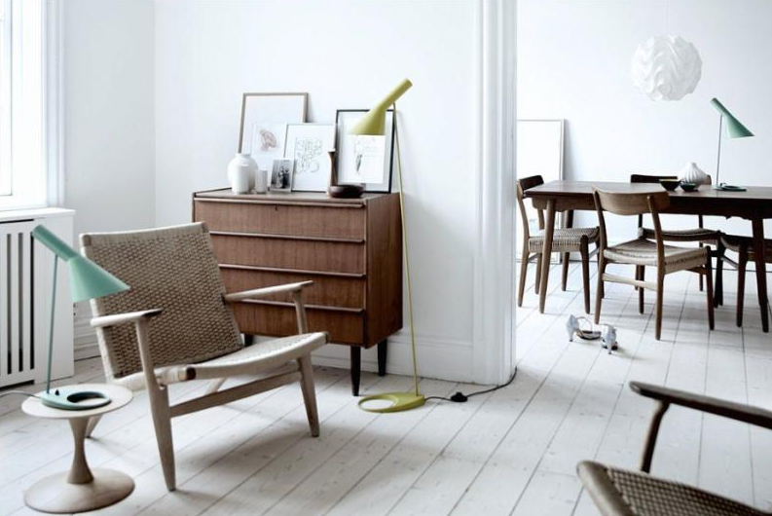
Рисунок 1.11 - Комната с комодом, стульями и столом

1.4 Изучение потребностей и пожеланий работников инженерно-технических специальностей при проектировании столовой

Настоящие санитарно-эпидемиологические правила и нормативы определяют санитарно-эпидемиологические требования, направленные на обеспечение безопасности и безвредности для здоровья человека, и предназначенные для профилактики негативного воздействия вредных факторов.
Планировка производственных помещений предприятий общественного питания, где осуществляется производство продукции, их конструкция, размещение и размеры должны соответствовать требованиям технического регламента. В предприятиях общественного питания, оказывающих услуги без выпуска продукции в свободное обращение, следует обеспечивать последовательность технологических процессов, исключая встречные потоки сырья, полуфабрикатов, готовой продукции, использованной и продезинфицированной посуды, а также встречное движение посетителей и персонала, задействованного в приготовлении пищи.
Предприятия общественного питания для приготовления пищи должны быть оснащены технологическим оборудованием, предназначенным для реализации технологического процесса, его части или технологической операции, а также холодильным, моечным оборудованием, инвентарем, посудой (в том числе одноразовой, при необходимости) и тарой, изготовленными из материалов, соответствующих требованиям к материалам, контактирующим с пищевой продукцией.
Холодная и горячая вода, используемая для производственных нужд, мытья посуды и соблюдения личной гигиены, должна соответствовать требованиям к питьевой воде.
Система вытяжной вентиляции производственных помещений должна быть отделена от систем вентиляции помещений, не связанных с организацией питания.
Предприятия общественного питания должны быть обеспечены исправными системами холодного и горячего водоснабжения, отопления, вентиляции и освещения.
Внутренняя отделка производственных и санитарно-бытовых помещений предприятий общественного питания должна быть выполнена из материалов, позволяющих проводить ежедневную влажную уборку, и не иметь повреждений.
Ремонт производственных помещений одновременно с производством продукции общественного питания запрещается.
Минимальный перечень оборудования:
Обеспечение горячей и холодной водой;
Раковина для мытья рук;
Холодильник;
Стеллаж для грязной посуды: ножей, разделочных досок, столовой посуды и приборов.
Зал столовой является главным помещением для обслуживания посетителей.
Гармоничное сочетание цвета стен, формы мебели, освещения зала, акустики, вентиляции и живых цветов на подоконниках создает положительную атмосферу для посетителей, вызывая желание вернуться снова.
При проектировании каждого элемента – будь то мебель или светильник – следует рассматривать его как часть единого комплекса, окружающего человека в столовой. Для каждого элемента интерьера необходимо найти точное место, определяющее его характер и стиль. Атмосфера создается интерьером, видом из окна и освещением. Освещение может скрывать или, напротив, подчеркивать недостатки интерьера.
В столовой для инженерно-технического состава рекомендуется применять преимущественно локальное освещение столов, с интенсивностью не более 200 лк при использовании люминесцентных ламп и 100 лк при использовании ламп накаливания. При этом освещенность в остальной части зала должна быть не менее 30 лк при любых источниках света. При выборе люминесцентных ламп важно учитывать цветовую температуру. Некоторые лампы излучают белый или зеленоватый свет, придающий блюдам на столе непривлекательный, неестественный вид, поэтому предпочтительны лампы с теплыми цветовыми оттенками – желтоватым или розоватым.
Для снижения уровня шума в залах при отделке стен и потолков рекомендуется применять звукопоглощающие плиты, акустические панели или надежную кирпичную кладку. Широкое распространение получили подвесные потолки. Использование звукоизоляционных материалов в подвесных потолках способствует значительному (около 85%) снижению уровня шума в здании, а также позволяет скрыть электропроводку и вентиляционные воздуховоды.
Основные требования к полам – ровная нескользкая поверхность, влагостойкость и износостойкость. До недавнего времени полы в столовых и кафе покрывались паркетом, но они требуют тщательного ухода. Для обеспечения влагостойкости паркетный пол покрывают бесцветным лаком или натирают воском.
Эргономика столовой группы и расчет количества посадочных мест предполагает соблюдение определенных размеров при изготовлении и размещении мебели. Важно помнить, что посетители не должны мешать друг другу не только во время сидения, но и при вставании из-за стола. Поэтому вокруг стола необходимо предусмотреть достаточное пространство. Оптимальным считается расстояние в 80 см.
Как показала практика, самая приемлемая ширина стола 800-1020 мм. Этого вполне достаточно для сервировки стола и обеспечения удобства посетителей. Также иногда используются столы квадратные 90x90 см, прямоугольные 85 х 120 см и 90 х 80 см и круглые диаметром 100 см. Самые удобные - квадратные столы, так как в случае необходимости их можно сдвигать в один ряд. Высота всех обеденных столов - 720мм. Ширина посадочного места должна составлять минимум 60-70 см, а глубина не меньше 40 см .

Раздел 2. Создание дизайн-проекта столовой в скандинавском стиле для инженерно-технического персонала на производственном объекте

Скандинавский стиль в интерьере – это искусство объединения в одном пространстве ощущения комфорта и тепла, принципов минимализма и лаконичности, утилитарности и практичности. Он отличается легкостью и воздушностью, стремлением к простоте и естественности, при этом превосходно адаптируясь к запросам современности. Каждый элемент обстановки обязан быть одновременно минималистичным, полезным и функциональным.
Окраска стен в серые или белые тона визуально расширяет пространство столовой. Учитывая вероятность загрязнений в районе обеденного стола, целесообразно применять краску, предназначенную для влажной уборки. Это поможет дольше сохранить первозданный вид белых стен (см. рис. 12).
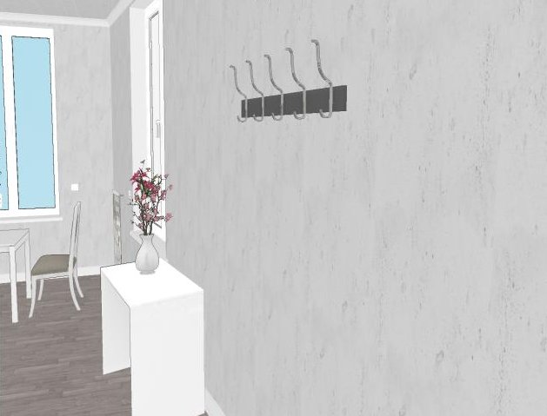
Рисунок 2.12 - Разработка, дизайн стены

Напольное покрытие, выдержанное в духе Скандинавии, – ключевой элемент создания целостного интерьера, поэтому к его выбору следует подойти с особой тщательностью. Помимо самого материала, важно учесть палитру оттенков и способы их комбинирования (см. изображение 13).
Альтернативой и экономичным вариантом для натурального дерева служит ламинат, который был выбран для оформления столовой инженерно-технического персонала в нашем проекте. Данный вид покрытия чрезвычайно популярен в скандинавском стиле, находя широкое применение в различных дизайнерских решениях. Помимо доступной цены, ламинат обладает рядом неоспоримых достоинств:
• устойчивость к механическим воздействиям;
• сохранение первоначального цвета;
• гипоаллергенность;
• легкость и простота укладки;
• неприхотливость в уходе;
• срок службы от 10 до 15 лет;
• универсальность – подходит для самых разных стилей интерьера.

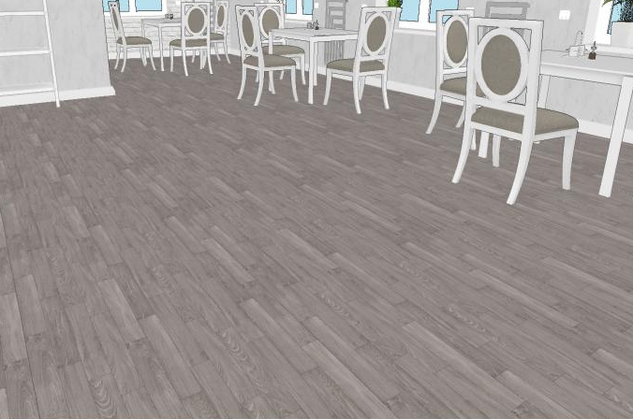
Рисунок 2.13 - Разработка, напольное покрытие

Поскольку скандинавский стиль акцентирует внимание на максимальном использовании дневного света, окна обычно оформляются либо легкими шторами или жалюзи, либо остаются совершенно открытыми. Оконные рамы, как правило, изготавливаются из белого пластика (см. рисунок 14). Великолепное естественное освещение достигается благодаря большим окнам, не перекрытым плотными шторами или портьерами. Нередко можно увидеть панорамные окна от пола до потолка и стеклянные входные двери.

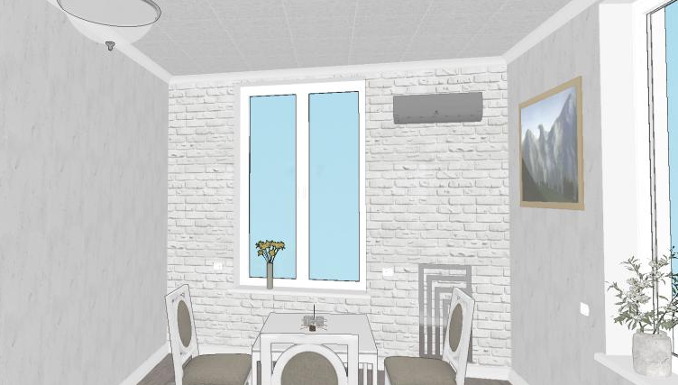
Рисунок 2.14- Разработка, кирпичная кладка, окна

Чтобы скандинавский стиль интерьера предстал во всей красе и засиял новыми красками, критически важно грамотно подобрать осветительные приборы, соответствующие общей концепции. Неудачно выбранные люстры способны в корне изменить восприятие, внеся дисгармонию. В данном направлении дизайна избегаются чересчур мощные лампы, излучающие интенсивный, резкий свет, утомляющий нервную систему и вредный для глаз. Добиться нужного эффекта приглушенного искусственного освещения помогает преобладание серой палитры в оформлении стен, полов и мебели.
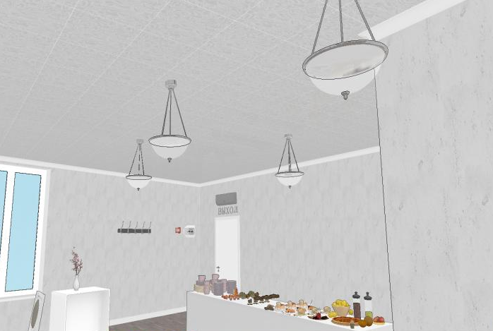
Рисунок 2.15- Разработка, осветительные приборы

Освещение следует согласовать с выбранными отделочными материалами стен, полов и потолков, а также с мебелью. Светильники подбирали таким образом, чтобы они создавали гармонию с общим интерьером, добавляя ему изюминку или подчеркивая продуманный дизайн (рисунок 15). Поэтому к выбору осветительных приборов приступили в самом конце, когда облик помещений уже был сформирован.
Светильники выполняют следующие важные функции:
освещают рабочие зоны в комнате;
обеспечивают общее освещение.
Нельзя забывать и о холодильнике с раковиной, они просто необходимы (рисунок 16); холодильник служит для хранения продовольствия, благодаря чему прибывший инженерный персонал имеет возможность оставлять там продукты на хранение, а раковиной пользуются сотрудники столовой.
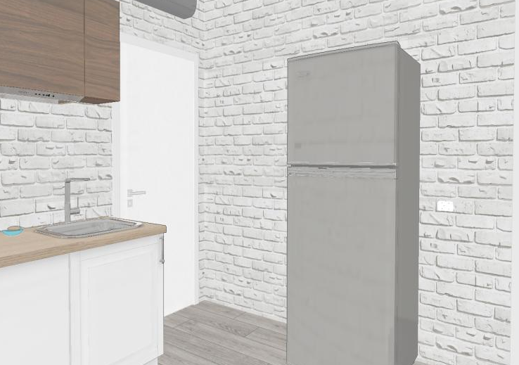
Рисунок 2.16- Разработка, холодильник и раковина

Не стоит игнорировать и зону релаксации, где инженерный персонал, состоящий из двух-трех специалистов, сможет качественно отдохнуть после обеденного перерыва, потратив на это определенное время. Небольшой диван станет идеальным местом для этого (см. рисунок 17).
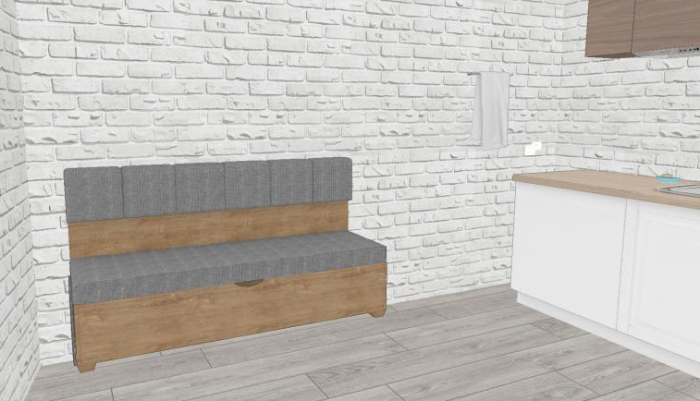
Рисунок 2.17- Разработка, зона отдыха - диван
Не стоит чрезмерно заполнять пространство мебелью. Мебель обязана быть актуальной, функциональной, легко управляемой и отвечать современным трендам. В основном, в производстве мебели применяются древесина, фанера и металл; для дивана, в частности, выбран массив дерева.
Что касается растений в контексте скандинавского стиля? Вазы следует выбирать светлые: белые, серо-голубые, бежевые – однотонные или с геометрическими узорами в чёрном, сером цвете. Неплохо выглядят простые стеклянные вазы - зелёные, серые или голубые, но и тёплая палитра тоже допустима. Растения привнесут теплоту, комфорт и уют в нашу столовую (смотри рисунок 18).
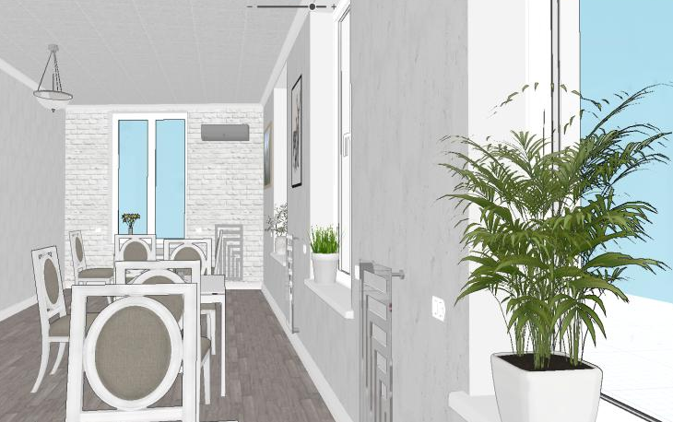
Рисунок 2.18- Разработка, растения

Проект столовой, предназначенной для инженерно-технических работников промышленного предприятия (с зоной отдыха), представлен в формате 2D. Для визуализации использована программа Planoplan (см. рисунок 19).
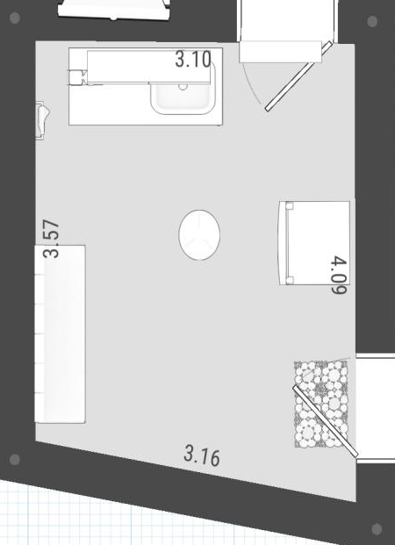
Рисунок 2.19.-Вид 2D
Проектирование столовой для инженерно-технического состава промышленного объекта, включая зону отдыха, с использованием законов перспективы (см. рис. 20).
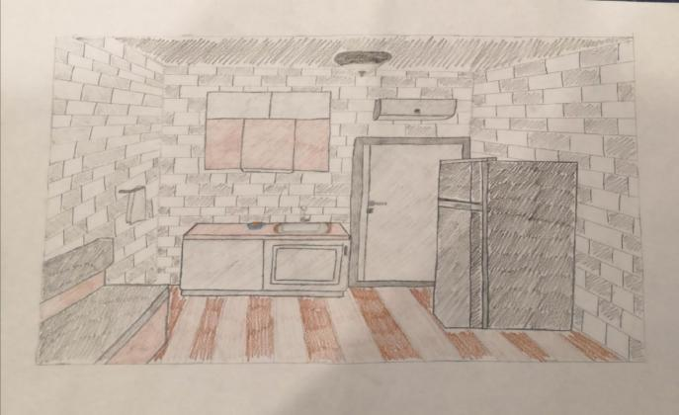
Рисунок 2.20- Зона отдыха по законам перспективы

Заключение

Свежий, симпатичный, без излишеств — скандинавский стиль пленяет и актуальные, и классические вкусы. Его легкие, но не чересчур броские цвета предоставляют прекрасный шанс добавить света и простора в нашу столовую. При анализе ключевых характеристик этого стиля можно выделить следующее: скандинавский стиль - это природность, простота и натуральность. Это интерьер без сложных решений: деревянные полы из светлого ламината, светлые стены, простая деревянная мебель без декоративных изысков. Лаконичность и изящество форм, применение природных материалов, удобство и функциональность - вот основы скандинавского стиля, набирающего популярность год от года.
Несомненно, интерьер, выполненный в скандинавском стиле, притягивает взгляд. Этот стиль имеет свои особенности, что мы подтвердили в курсовой работе. Вместо эпатажа, характерного для ряда современных направлений, он излучает умиротворение и некоторую упорядоченность.
В первой главе работы было проведено исследование истории возникновения скандинавского стиля, изучены информационные ресурсы, проведен анализ оформления помещений в данном стиле, особенностей зонирования пространства, технологий оформления стен и иных видов отделки.
Дополнительно были рассмотрены требования, предъявляемые к столовой для инженерно-технических работников на промышленном предприятии.
Во второй главе, опираясь на проведенное исследование и предпочтения, был разработан и утвержден дизайн-проект столовой для инженерно-технических работников на промышленном предприятии. Дизайн-проект включает в себя формат 2D (вид сверху), выполненный в программе Planoplan, и чертеж части столовой – зона отдыха.
В ходе выполнения курсовой работы была достигнута поставленная цель – разработка дизайн-проекта столовой для инженерно-технических работников в скандинавском стиле.

Список использованных источников

- Аксёнов, Ю. С. Дизайн интерьера общественных зданий : учебное пособие / Ю. С. Аксёнов, А. В. Степанов. – Москва : Архитектура-С, 2022. – 288 с.
- Бартрам, Э. Скандинавский дом. Дизайн и декор / Э. Бартрам. – Москва : Арт-Родник, 2021. – 192 с.
- Волкова, Т. Интерьер маленькой кухни: 500 креативных идей для вашего дома / Т. Волкова. – Москва : АСТ, 2024. – 96 с.
- Ермолаев, А. П. Эргономика : учебное пособие / А. П. Ермолаев. – Москва : Изд-во МГТУ им. Н.Э. Баумана, 2020. – 248 с.
- Икеа. Идеи для вашего дома. – Москва : Эксмо, 2023. – 144 с.
- Ильина, Т. В. История искусств. Западноевропейское искусство : учебник / Т. В. Ильина, Н. М. Лопатина, Е. В. Овчинникова. – Москва : Высшая школа, 2021. – 472 с.
- Кривцова, Д. Скандинавский стиль в интерьере: просто, функционально, уютно / Д. Кривцова. – Москва : РИПОЛ классик, 2020. – 160 с.
- Круглова, Т. А. Основы эргономики и дизайна : учебное пособие / Т. А. Круглова, О. В. Кулагина. – Томск : Изд-во ТПУ, 2013. – 128 с.
- Лин, Ч. Фэн-шуй для архитекторов и дизайнеров / Ч. Лин. – Москва : Гранд-Фаир, 2007. – 240 с.

- Максимова, Н. Скандинавский стиль: создаем интерьер для жизни / Н. Максимова. – Санкт-Петербург : Питер, 2020. – 160 с.
- Моран, С. Дизайн интерьера. 1000 идей / С. Моран. – Москва : АСТ, 2020. – 256 с.
- Нефедов, В. А. Основы ландшафтного дизайна : учебное пособие / В. А. Нефедов. – Санкт-Петербург : Союз художников, 2022. – 224 с.
- Розенсон, И. А. Основы теории дизайна : учебник для вузов / И. А. Розенсон. – Санкт-Петербург : Питер, 2022. – 224 с.
- Рыжова, Е. С. Дизайн интерьера : учебное пособие / Е. С. Рыжова. – Москва : Альфа-М, 2021. – 288 с.
- Хеллберг, О. Скандинавский стиль в вашем доме / О. Хеллберг. – Москва : Ниола-Пресс, 2020. – 128 с.

Курсовой проект выполнен мной самостоятельно. Использованные в работе материалы и концепции из опубликованной научной литературы и других источников имеют ссылки на них.

Экземпляр текста и его электронный вариант сданы.

«____» _________ 20__г. ________________
(подпись)

Разработка дизайн-проекта столовой для инженерно-технического персонала в скандинавском стиле. Аксёнов, Ю. С. Дизайн интерьера общественных зданий : учебное пособие / Ю. С. Аксёнов, А. В. Степанов. – Москва : Архитектура-С, 2022. – 288 с.
Бартрам, Э. Скандинавский дом. Дизайн и декор / Э. Бартрам. – Москва : Арт-Родник, 2021. – 192 с. .
Волкова, Т. Интерьер маленькой кухни: 500 креативных идей для вашего дома / Т. Волкова. – Москва : АСТ, 2024. – 96 с. .
Ермолаев, А. П. Эргономика : учебное пособие / А. П. Ермолаев. – Москва : Изд-во МГТУ им. Н.Э. Баумана, 2020. – 248 с.
ГОСТ Р 50762-95 / Общественное питание / Классификация предприятий.

